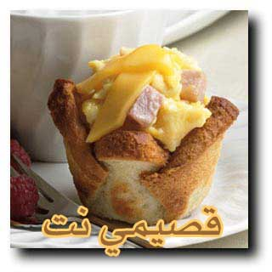

المقادير:
12 قطعة خبز توست من الحجم الكبير
1/4 ربع كوب زبــدة طرية

[color=navy]الحشوة:
جبن شرائح (الجبنة اللي نستعملها مع الهمبرجر)
1/4 ربع كوب ماء
10 بيضات
2 ملعقة كبيرة زبـــدة
مرتديلا دجاج او لحم
ملح وفلفل اسود
الطريقة:
-نفردالخبز بواسطة الخشبة الدائرية اللي نفرد بها العجين حتى تصير مسطحة تماما
نقطع الأطراف
نقطع قطع طولها حوالي انش في كل طرف .. ندهن كل جهة من الخبز بقليل من زبدة
نضعها في صينية الفرن(غير مدهونة)المخصصة اللي فيها حفر(اكواب)ونلف كل قطعة
توست (اولانلف رقم 1مع رقم 2الى الداخل بعدين نلف فوقهم 3و4 حتى يلتفون على
رقم 1و2 من الخارج)ويكونون من الخارج (وندخلها في الحفر وندخل الصينية في
الفرن لمدة 8 الى عشر دقائق حتى تحمر-الفرن يكون حار تقريبا 400 درجة او 200 في
الافران الاخرى
-ناخذ شريحة جبن ونقطعها طوليا الى نصفين وكل نصف نقطعه بالعرض الى 6قطع تقريبا
-باقي الجبن حوالى 5 او 6قطع نقطعها الى قطع صغيرة (مربعات صغيرة ) بواسطة السكين
-نخفق البيض مع الماء في اناء واسع باستعمال مضرب سلك خفقا سريعا وقويا
-نذوب ملعقتين زبدة في مقلاة
-يضاف البيض المخفوق الى زبـــدة في المقلاة مع شرائح المرتديلا
يحرك بملعقة خشب بين فترة واخرى حتى يستوي اللحم مع البيض ويترك على نار هادئة
لمدة دقيقتين الى ثلاث دقائق
-تضاف شرائح الجبن الى البيض وتترك على نار هادئة حتى يذوب الجبن قليلا (حوالي دقيقة)
-نملأ كل كوب من اكواب الخبز المحمرة بالبيض المطبوخ ويزين بشرائح الجبن التي جهزناها
سابقا ونضعها على الأكواب على شكل علامة زائد (+)
تؤكل وهي ساخنه

[/color]

